**Informe de responsabilidades**

La subida de este documento firmado al repositorio es obligatoria para acceder a la sustentación y debe hacerse a más tardar el día anterior a la misma. Es obligatorio solo para entregas en pareja.

|  |  |  |  |
| --- | --- | --- | --- |
| **Nombre del componente desarrollado (clase , métodos o funciones)** | **Descripción breve de dicho componente** | **Porcentaje de complejidad respecto al desarrollo global** | **Desarrollador principal (nombre de sólo una persona)** |
| Función RLE | lógica de Run-Length Encoding para expandir cadenas del tipo '4A3B2C1D2A' en 'AAAABBBCCDAA' | 25% | Brandon Morales |
| HFunción LZ78 | gestiona un diccionario dinámico con punteros para reconstruir el mensaje a partir de pares (índice, carácter) | 28% | Brandon Morales |
| Función tryDecrypt | Lógica central del módulo de desencriptación. Aplica reversión XOR y rotación inversa para recuperar bytes. | 25% | Juan Camilo Ramirez |
| Función rotLeft | Realiza rotación de bits hacia la izquierda, utilizada en el cifrado. | 11% | Juan Camilo Ramirez |
| Función rotRigth | Realiza rotación de bits hacia la derecha, utilizada en el descifrado. | 11% | Juan Camilo Ramirez |

**Tabla resumen**

|  |  |  |
| --- | --- | --- |
| **Nombre del integrante**  **(Una fila por integrante del equipo)** | **Nombre de todos los componentes desarrollados** | **Porcentaje total desarrollado**  **(la suma de los ítems es 100)** |
| Brandon Morales | RLE, LZ78 | 53% |
| Juan Camilo Ramirez | TryDecrypt, rotLeft, rotRigth | 47% |
|  | Total | 100% |

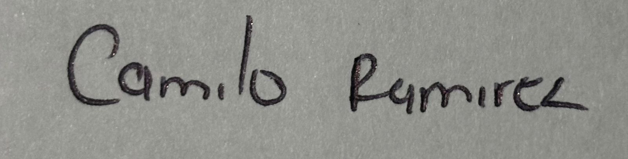

Brandon Morales:____ Juan Camilo Ramirez Lozano:

**Nota:** La repartición de responsabilidades especificada en este formato no exime a ninguno de los miembros del equipo de la responsabilidad de conocer y explicar el análisis y diseño de las estrategias que fundamentan toda la solución entregada.